**商务智能**

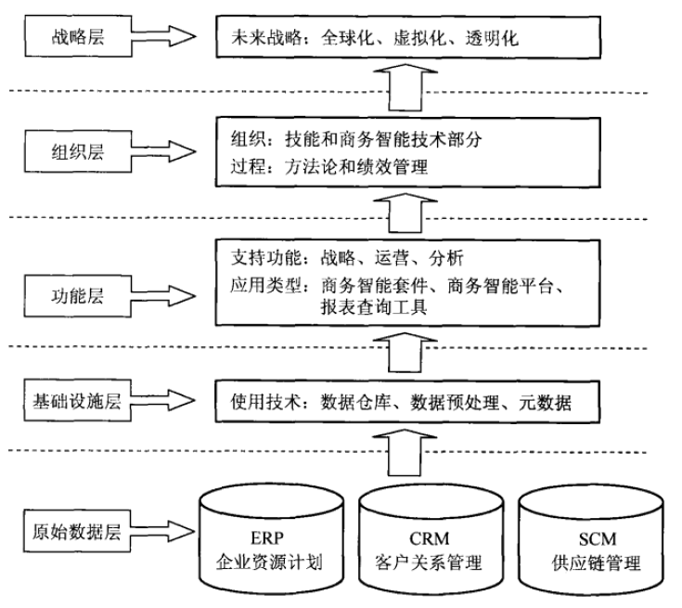

Gattner公司商务智能框架

原始数据层：数据来源

基础设施层：完全ETL功能

功能层：对基础设施层处理好的数据进行分析，分析软件主要分为3种类型：商务智能套件、商务智能平台、报表查询工具。

即席查询：用户根据自己的需求灵活地选择查询条件，系统能够根据用户的选择生成相应的统计报表。即席查询与普通应用查询最大的区别在于普通查询是定制开发的，而即席查询是用户自定义的查询。